LISTA DE MATERIALES 2024
BILINGUAL 1

30 hojas caballito
1 block de papel afiche de color
1 cascola vinílica chica para el aula
1 cascola color chica
2 gomas en barra grandes
1 caja de marcadores gruesos x24 de buena calidad (GIOTTO o Faber Castell)
2 marcadores flúo
50 hojas de impresora A4
1 cuaderno de 96 hojas forrado en PVC naranja
1 carpeta con elástico tamaño hoja garbanzo
2 pomos de brillantina con goma
1 lata para usar como portalápices (forrada a elección tamaño durazno)
1 caja forrada

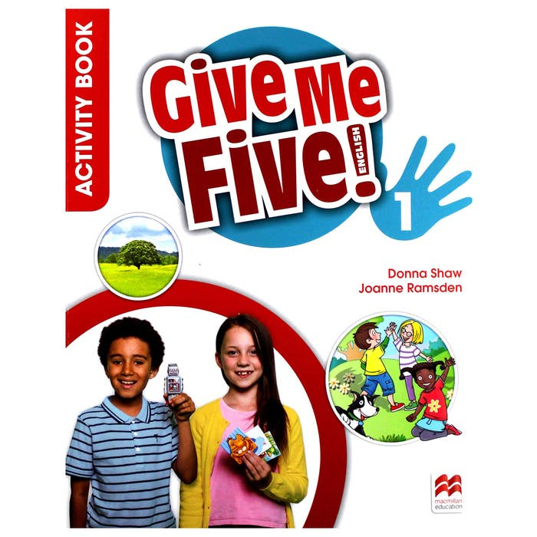
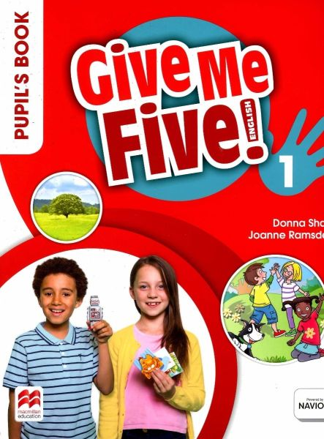
Libros: Give me Five 1- Student´s book y Activity book.

Es IMPORTANTE señalar que los libros contienen un código que habilita el registro y uso de la plataforma virtual por lo que no pueden ser usados previamente. Se recomienda instalar NAVIO en dispositivos con 4 GB de capacidad interna y 2 GB de RAM. Del mismo modo es importante corroborar al momento de comprarlos que estén adquiriendo la última edición.
Reader: Se confirma en febrero.
NOTA: Traer los libros el primer día de clases forrados y con nombre en la tapa. Agradecemos enviar en una bolsa, separados del material de español y con nombre.

